|  |  |  |  |  |  |  |  |  |  |
| --- | --- | --- | --- | --- | --- | --- | --- | --- | --- |
| УТВЕРЖДАЮ  Менеджер проекта   |  |  |  |  | | --- | --- | --- | --- | | Личная  подпись |  | Расшифровка  Подписи |  | | УТВЕРЖДАЮ  Куратор проекта   |  |  |  |  | | --- | --- | --- | --- | | Личная  подпись |  | Расшифровка  Подписи |  | |

**Автоматизированная система**

**ЛИЧНЫЙ КАБИНЕТ СОТРУДНИКА И СТУДЕНТА**

**Руководство системного администратора**

**Листов 15**

Действует с 02.06.2021

|  |  |
| --- | --- |
| *Используются изображения-заглушки, не имеющие отношения к проекту.* | Разработчики:  Наконечный П. А.  Ветров А. Ю.  Кузина В. М.  Руднев Н. А. |

2021

Содержание

1 Общие сведения 4

1.1 Наименование системы 4

1.2 Наименование Организации-владельца 4

2 Назначение и цели системы 5

2.1 Назначение системы 5

2.2 Цели создания системы 5

2.3 Функционал системы 6

3 Логика работы системы 7

4 Функции системного администратора 8

5 Операции системного администратора 9

5.1 Установка и развертывание 9

5.2 Интеграция программных компонентов системы 9

6 Аварийные ситуации 11

6.1 Конфигурация аппаратно-технического обеспечения и применяемых технологий Сайта 11

6.2 Конфигурация аппаратно-технического обеспечения и применяемых технологий Мобильного приложения 12

6.3 Конфигурация аппаратно-технического обеспечения и применяемых технологий Бекенда 13

Термины и определения

1. Сайт – совокупность программ для ЭВМ, доступ к которой обеспечивается посредством информационно-телекоммуникационной сети «Интернет» (далее – интернет) по доменным именам или по сетевым адресам, позволяющим идентифицировать сайты в сети «Интернет».
2. HTTP – протокол, используемый для разработки веб-сайтов, открываемых в браузере пользователя.
3. HTTP запрос – передаваемая по сети Интернет сущность, определенная спецификациями RFC 7231 и RFC 5789.
4. HTTP ответ – передаваемая по сети Интернет сущность, определенная спецификациями RFC 2616 и RFC 7231.

# **1 Общие сведения**

## 1.1 Наименование системы

1.1.1 Полное наименование системы

Единый личный кабинет студента и преподавателя Московского политехнического университета.

1.1.2 Краткое наименование системы

АС «ЛК Московский Политех».

## 1.2 Наименование Организации-владельца

Владельцем ПО является ФГБОУ Московский политехнический университет Адрес фактический: 107023, г. Москва, ул. Б. Семёновская, д. 38 Телефон / Факс: +7 (495) 223-05-23 (далее – Университет, Организация).

# 2 Назначение и цели системы

## 2.1 Назначение системы

АС предназначена для повышения оперативности и качества коммуникации сотрудников и клиентов Организации, упрощение внутреннего документооборота.

Основным назначением АС является автоматизация процесса коммуникации внутри Организации.

## 2.2 Цели создания системы

В рамках модернизации «ЛК Московский Политех» преследовались следующие цели:

1. Доработка существующей системы, улучшение следующих параметров: дизайн, удобство использования, содержание разделов, информативность, обратная связь.
2. Повышение эффективности использования ресурсов в операциях и параметрах, перечисленных выше, путём сокращения непроизводительных и дублирующих функций, оптимизация информационного взаимодействия работников и студентов университета.
3. Повышение качества предоставления услуг работникам и студентам университета за счёт оперативности представления, полноты, достоверности и удобства форматов отображения информации.
4. Повышение информационной открытости и прозрачности образовательной, просветительской, активистской, спортивной и других деятельностей университета, информирование работников и студентов о предстоящих и уже проведённых мероприятиях на базе университета и вне его территории.
5. Предоставление возможности записи на досуговые мероприятия, конкурсы и соревнования, образовательные дисциплины по выбору.
6. Упрощение взаимодействия с представителями групп – старостами, всеми студентами и работниками университета путём отправки личных и групповых сообщений с удобным пользовательским интерфейсом.
7. Повышение удобства функционала ознакомления с расписанием учебной группы, определенного преподавателя, с режимами работы структурных отделений университета, их адресами.
8. Предоставление возможности работы с АС при помощи мобильных устройств: адаптивного сайта и мобильного приложения.

## 2.3 Функционал системы

Система решает следующие задачи:

1. Авторизация пользователя в системе.
2. Построение аналитических отчетов о существующих записях работников и студентов университета на мероприятия, образовательные программы.
3. Организация внутреннего мессенджера в системе.
4. Организация системы уведомлений внутренним структурным единицам университета о запросах студентов и работников университета – заказ справки, получение выписки и т.д.

# 3 Логика работы системы

Система включает следующие программные продукты:

* Веб-сайт (далее – Сайт);
* Мобильное приложение;
* Бекенд.

Сайт и Мобильное приложение выполняют функции графического интерфейса и при работе перенаправляют все запросы на Бекенд. Для общения с API Бекенда используются протокол HTTP и технологии REST.

В системе используется единая учётная запись и единая система авторизации, завязанная на Бекенде.

# 4 Функции системного администратора

Функции системного администратора системы включают в себя:

1. Установка и настройка (развёртывание) системы на инфраструктуре Заказчика.
2. Настройка интеграции программных компонентов системы (Мобильное приложение, Сайт, Бэкенд).
3. Мониторинг и контроль доступности сайта. Восстановление работы системы в случае проблем с доступностью сайта.
4. Помощь сотрудникам Организации в исключительных ситуациях работы с Системой.

# 5 Операции системного администратора

Общий список операций системного администратора в Системе:

1. Установка и развертывание системы.
2. Интеграция программных компонентов системы.

## 5.1 Установка и развертывание

Поскольку публикация Мобильного приложения в магазинах приложений осуществляется Разработчиком, Системному администратору необходимо развернуть лишь два программных компонента системы: Сайт и Бэкенд.

Для развёртывания сайта необходимо произвести установку и первичную настройку Apache ([Compiling and Installing - Apache HTTP Server Version 2.4](http://httpd.apache.org/docs/current/install.html)), разместить файлы Сайта на сервере и в .htaccess осуществить перенаправление основных запросов на файл index.php.

## 5.2 Интеграция программных компонентов системы

Поскольку взаимодействие компонентов системы осуществляется с использованием доменной адресации, в обязанности системного администратора входит поддержание доступности Бэкенда по домену, указанному в конфигурационных файлах Сайта и Мобильного приложения.

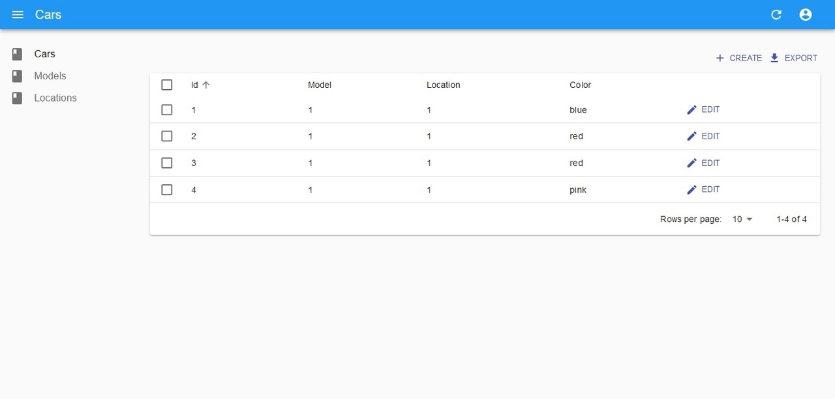

Рисунок 5.1 – Окно редактирования

Редактирование данных (рис. 5.1) доступно в отдельном разделе. Различные типы данных разделены по таблицам. Они доступны из бокового навигационного меню. Поддерживается сортировка и фильтрация данных. В этом же интерфейсе осуществляется редактирование расписаний и электронных ведомостей.

# 6 Аварийные ситуации

В случае возникновения предусмотренных Разработчиком аварийных ситуаций, Пользователь увидит сообщение об ошибке с её кодом и кратким описанием. В случае возникновения ошибки с указанием её кода Пользователю рекомендовано обращаться в Техническую поддержку Организации.

Во многих случаях Пользователю необходимо обратить внимание на текст ошибки и следовать предлагаемому в тексте ошибки алгоритму действий. Например, «Введены неверные логин и пароль. Попробуйте снова».

Список возможных аварийных ситуаций и их решений:

№1. В случае возникновения ошибок при отображении страниц, попробуйте принудительно очистить кэш используемого Браузера или Мобильного приложения. В браузере обычно это осуществляется путём нажатия сочетания клавиш «Ctrl+F5». Очистка кэша в мобильном приложении доступна во вкладке настроек.

№2. В случае потери пароля от единой учётной записи, пройдите процедуру восстановления пароля по email. Для этого используйте ссылку «Восстановить пароль» под формой авторизации.

№3. В целях возможного применения сведений при поиске источников ошибок прилагаются разделы 6.1-6.3 по конфигурации аппаратно-технического обеспечения и применяемых технологий компонентов Системы.

№4. В случае неработоспособности функций Сайта при его общей доступности, проверьте доступность Бэкенда по указанному в конфигурационных файлах домене.

## 6.1 Конфигурация аппаратно-технического обеспечения и применяемых технологий Сайта

(Программа, Приложение – Сайт)

Электронная версия Сайта может воспроизводиться на компьютерах с системным обеспечением Linux, macOS, Windows XP/7/8/10.

Для просмотра Сайта с компьютера необходимо наличие одного из браузеров:

1. Internet Explorer 8 и выше.
2. Opera 10.0 и выше.
3. Google Chrome 18.0 и выше.
4. Mozilla Firefox 13.0 и выше.

Необходимо наличие программы Adobe Flash Player 10.5 и выше (Скачать с официального сайта). Рекомендуется наличие колонок. Необходима поддержка JavaScript. Рекомендуемое разрешение экрана для просмотра сайта с компьютера от 1280 x 800 и выше.

Возможен просмотр Сайта с мобильного телефона, планшетов, ноутбуков. Необходимо наличие программы Adobe Flash Player 10.5 и выше (Скачать с официального сайта). Рекомендуется наличие колонок. Необходима поддержка JavaScript. Рекомендуемое разрешение экрана для просмотра сайта с мобильного устройства от 600 x 400 и выше.

Для открытия презентаций и материалов Сайта на компьютере требуется установленный архиватор WinRar или WinZip.

Для разработки Сайта используется язык JavaScript, технологии Nginx 2.4.46, HTML5, CSS3, Bootstrap 5.

## **6.2** Конфигурация аппаратно-технического обеспечения и применяемых технологий **Мобильного приложения**

(Программа, Приложение – Мобильное приложение)

Программа применяется в условиях работы под операционными системами Android 8.0+ и iOS 13.5+. Для общения с существующим сервером веб-клиента должен использоваться протокол HTTP и технологии REST.

Для корректной работы приложения необходим стабильный доступ к сети Интернет.

Для разработки мобильного приложения применяются язык JavaScript и технологии React Native.

## 6.3 Конфигурация аппаратно-технического обеспечения и применяемых технологий Бекенда

(Программа, Приложение – Бекенд)

Программа применяется в условиях работы под операционными системами Linux. Для общения сервера с клиентами должен использоваться протокол HTTP и технологии REST.

Минимальные системные требования к аппаратной части Бекенда:

1. 64-разрядный процессор с тактовой частотой 1,4 ГГц.
2. Совместимый с набором инструкций для архитектуры х64.
3. Поддержка технологий NX и DEP.
4. Поддержка CMPXCHG16b, LAHF/SAHF и PrefetchW.
5. Поддержка преобразования адресов второго уровня (EPT или NPT).
6. ОЗУ от 2 ГБ.
7. Тип ECC (код исправления ошибок) или аналогичная технология для развертывания на физических узлах.
8. Место на запоминающем устройстве 32 ГБ.
9. Адаптер Ethernet с пропускной способностью не менее 1 ГБ.
10. Совместимость со спецификацией архитектуры PCI Express.
11. Система UEFI на основании версии 2.3.1c и встроенное ПО с поддержкой безопасной загрузки.

Для разработки Бекенда используется язык JavaScript, технологии Node.JS, Redis, PostgreSQL 13. Применяется микросервисная архитектура.

Дополнительная информация

1. Изменения в настоящий документ вносятся Организацией без уведомления Пользователя и заключения дополнительных соглашений.
2. При указании единиц измерения используется ГОСТ 8.417-2002 Государственная система обеспечения единства измерений. Единицы величин.

__________________ (код документа)

**Составили**

|  |  |  |  |  |
| --- | --- | --- | --- | --- |
| Наименование организации (предприятия) | Должность исполнителя | ФИО | Подпись | Дата |
|  |  |  |  |  |
|  |  |  |  |  |
|  |  |  |  |  |
|  |  |  |  |  |

**Согласовано**

|  |  |  |  |  |
| --- | --- | --- | --- | --- |
| Наименование организации (предприятия) | Должность исполнителя | ФИО | Подпись | Дата |
|  |  |  |  |  |
|  |  |  |  |  |
|  |  |  |  |  |
|  |  |  |  |  |